电气控制与PLC作业参考答案

作业1：
一、选择题
１．低压电器标准规定，低压电器通常是指工作在交流电压小于( A )，直流电压小于( B )的电路中起通断、保护、控制或调节作用的电器设备。
[A 1200 V；B 1500 V］
2．对于交流电磁铁，铁心（ A ），线圈（ A ），吸引线圈做成（ A ），且设线圈骨架，线圈与铁心非接触，易于铁心散热。
[A 发热；B不发热。 A 发热；B不发热。 A 短而厚的矮胖型；B 高而薄的瘦长型]
3．对于直流电磁铁，其励磁电流的大小与气隙（ A ），动作过程中为恒磁通工作，其吸力随气隙的减小而（ A ）。
[A 无关；B成正比。 A增大；B减小]
4．中间继电器实质是一种（ B ）继电器，触点对数（ A ），触点容量（ A ），动作灵敏度高。
[A 电流;B电压。 A多;B 少 。 A大；B小]
5. 电压继电器的线圈与负载（ B ）。线圈匝数（ A ），导线( B )。
[A 串联；B并联。 A多；B 少。 A粗；B细]
二、填空题
1.在电气控制系统图指的是三种类型的图，分别为：1.电气 原理 图； 2、电器 布置 图；电气 安装接线 图。
2.笼型三相异步电动机全压起动控制线路中，短路保护利用 熔断器 ；过载保护利用 热继电器 ；欠压、失压保护利用 接触器
三、简答题
1.电器有几种分类方式？都是按什么分类的？（5分）
答：有三种分类方式。分别为：1、按工作电压等级分类；2、按用途分类；3、按工作原理分类。
2. 断路器（也叫自动开关）它同时具有那些保护作用？（6分）
答：具有欠压 ; 过载 ; 短路 等保护作用。
3.FX系列有几条基本指令？几条辑运算指令？（3分）
答：基本指令LD（取）、 LDI（取反）、 OUT （输出）
4.FX系列有几条逻辑运算指令？（6分）
答：辑运算指令AND （与）、ANI （与非）、OR （“或”）、 ORI （“或非”）、ANB （块“与”）、ORB （块“或”）

作业2

一、填空题
1、三相异步电动机机主要由 定子 和 转子 组成。
2、执行指令“SUB K50 K10 D1”后，D1数据寄存器的操作数是 40 。
3、在PLC的面板上，POWER指示灯亮表示电源正常状态、RUN指示灯亮表示运行状态。 BATTY指示灯亮表示：内部电源耗尽 PROGE亮表示：程序运行错误。
4、K2M0组成 8 位字元件，最低位是 M0 ，最高位是 M7 。
5、在变址寄存器中，当V0=14，Z0=10时，D6V0是 D20 ，D10Z0是 D20 。
6、FX_{2N} - 16MR表示为 FX_{2N} 系列的基本单元，I/O总接口数为 16 。
7、PLC硬件结构主要由CPU 、 存储器 、I/O接口、通信接口和电源组成。
8、梯形图的编程规则：上重下轻 、左重右轻。
9、子程序以P开头，以返回指令SRET结束，子程序编写在FEND 指令后面。
10、执行指令“ADD K50 K20 D1”后，D1数据寄存器的操作数是 70 。
11、利用PLC基本指令对梯形图编程时，通常按从左到右 、 自上而下的原则进行。
12、比较类指令包括三种，即接点比较指令、 组件比较 指令和 区间比较 指令。
13、M8000作用是 运行监控、M8002作用是初始脉冲、INC作用是加1。
14、PLC输出继电器的触点与输出端子相连，输出端除了提供一对继电器常开触头用于接通负载以外，还可以提供内部 常开 和 常闭 触点供编程使用。
15、PLC中的两条步进指令是 STL 和 RET 。
16、FX系列PLC，脉冲执行方式传送指令是 MOVP 。
17、PLC程序中手动程序和自动程序需要 互锁 。
18、FX系列PLC，32位的数值传送指令是 DMOV 。
19、主控、主控复位指令分别是（MC MCR）
20、PLC中 每一个扫描周期分为 输入采样 、程序执行、 输出刷新。
二、问答题
1、简述PLC的周期扫描 工作方式？
答： PLC采用逐行循环扫描的串行工作方式，每一个扫描周期包括输入采样、程序执行和输出刷新3个阶段。
2、什么叫同步转速？什么叫作转差率？电动机的转速n增大时，转差率S怎样变化？
答：旋转磁场的转速叫同步转速。电动机转子的转速与旋转磁场转速之差叫做转速差，转速差与同步转速的比值叫转差率，用S表示，即S=n0-n/n0
3、写出梯形图对应的指令表，找出程序中启动接点、停止接点、自锁接点。
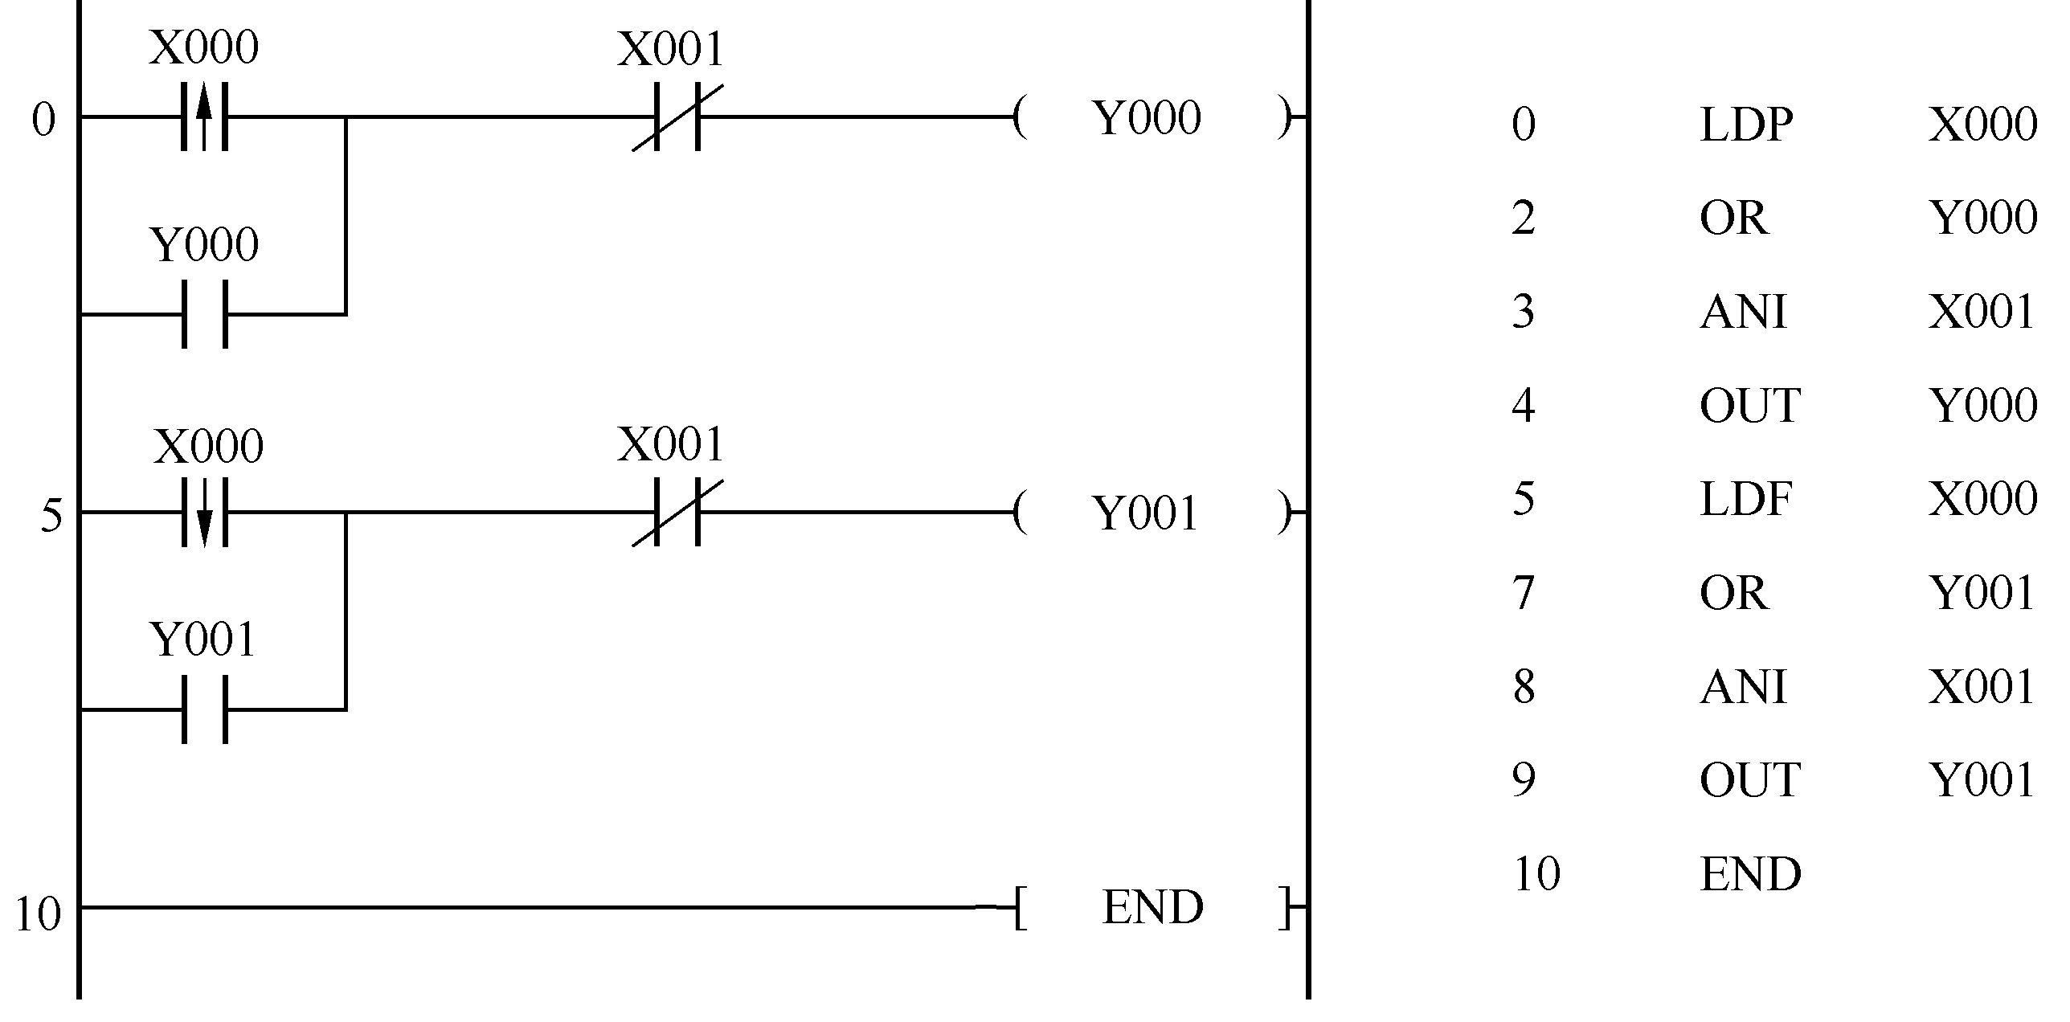

启动接点是X0，停止接点X1、自锁接点Y0、Y1。
2、什么叫状态流程图？状态流程图包括几方面？
答：状态流程图是描述顺序控制功能的图解表示法，状态流程图主要由状态（工步）、有向连线、转换条件组成。
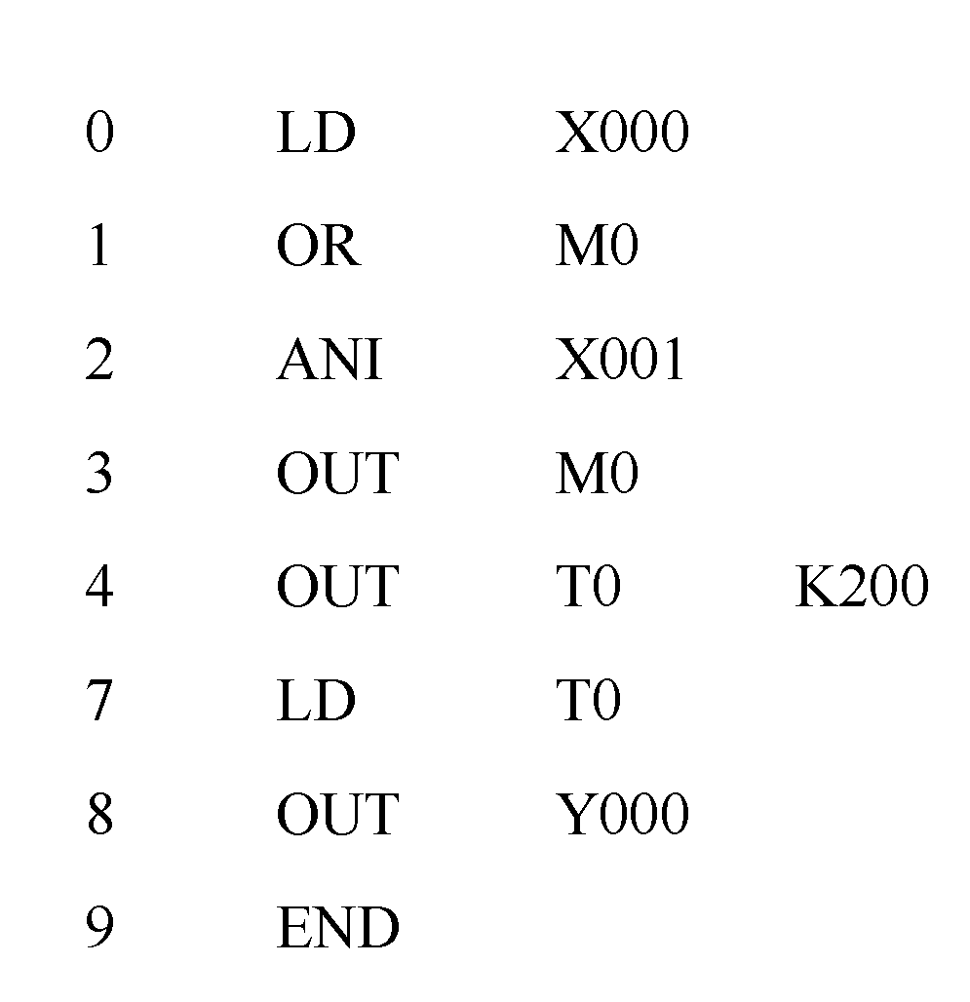
3、写出对应的指令表，并分析Y0几秒后接通？
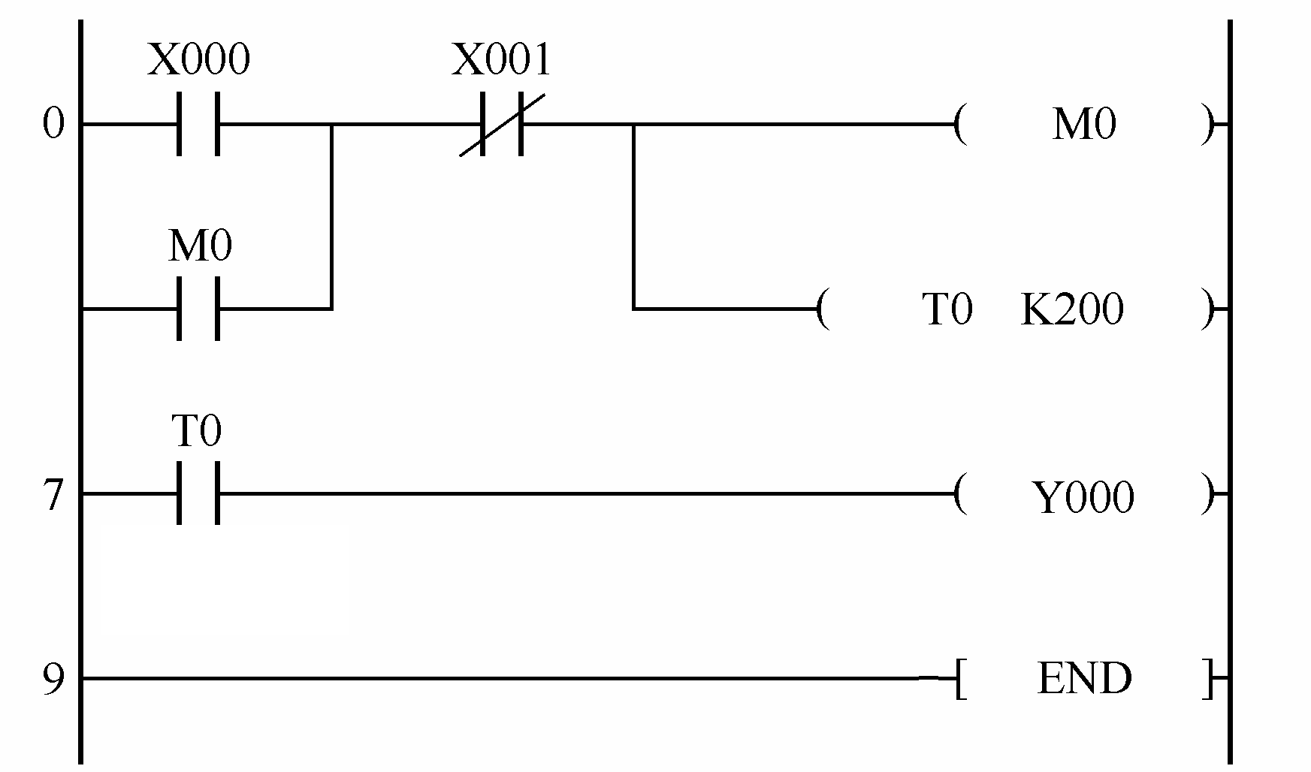

答：20秒后接通。
4、说明FX_{2N} - 48MT型号中48、M、T的意义，并说出它的输入、输出点数各是多少。
答：M表示为FX2N系列的基本单元、T表示晶体管输出；输入、输出点数各是24。
三、判断题
1、正反转控制用两个接触器实现，正反转接触器之间必须实现接触器常闭触头的联锁。接触器联锁触头具有“常闭、串联”的特点。 （ √）
2、熔断器在电气控制线路中起短路保护作用。 （ √ ）
5、 设（D0）=100、（D10）=100，则执行“CMP D0 D10 M0”指令语句后，M1标志位接通。 （√ ）
3、步进接点如同主控指令一样，将左母线移到步进接点右边。所以，步进指令后必须使用“取”指令。 （ √ ）
4、多地控制的接线原则是：启动按钮互相串联，停止按钮相互并联。（× ）
8、PLC的所有软元件都是采用十制进行编号的，如输出继电器有Y0、Y1、Y2、Y3、Y4、Y5、Y6、Y7、Y8、Y9、Y10……等。 （ × ）
6、热继电器只能用于电动机的过载保护，不能做短路保护。 （ √ ）
7、自锁控制能实现电动机的连续运行，接触器自锁触头具有“常开、并联”的特点。 （ √ ）
9、PLC中ALT是加1指令。 INC才是 （ × ）
10、实现同一个控制任务的PLC应用程序是唯一的。 （ × ）
11、设（D0）=220、（D10）=110，则执行“CMP D0 D10 M0”指令语句后，M1标志位接通。 （ × ）
12、七段数码管可以显示数字0~9，十六进制数字A~F。 （ √ ）
13、负荷开关主要用于控制电动机的频繁启动与停止。 （ × ）
14、 PLC输出继电器不仅由外部输入信号驱动，而且也能被程序指令驱动。（ × ）
15、LDP指令监视元件的接通状态，即在操作中元件由OFF到ON时产生一个扫描周期接通脉冲。（√ ）

四、综合题
1、分析判断控制电路能否实现自锁控制，若不能，试分析说明原因。
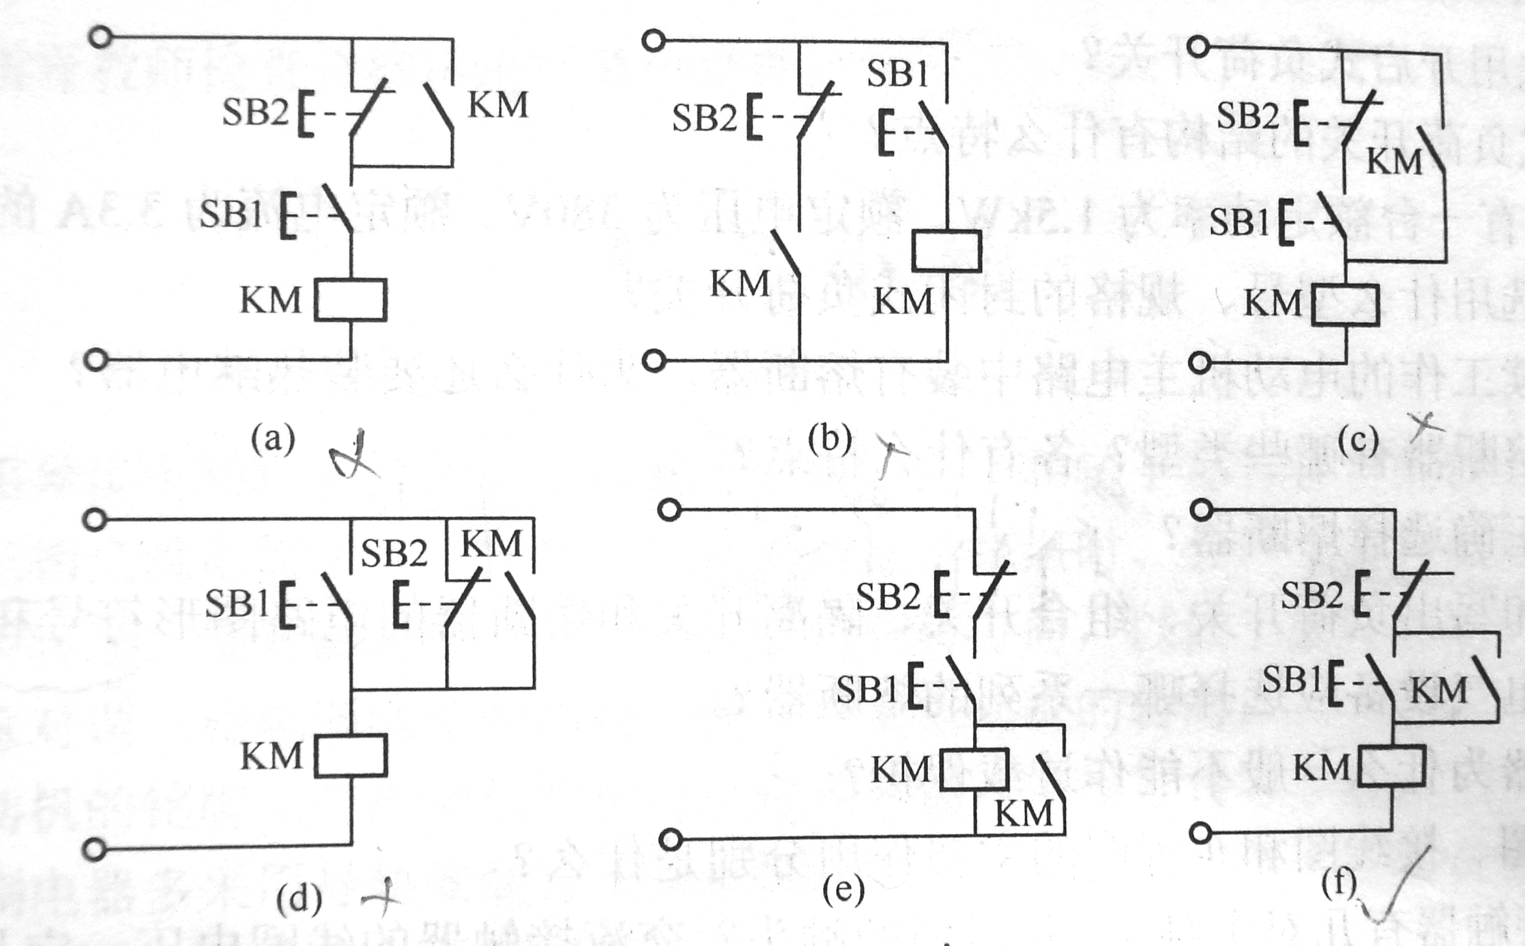

2、分析判断控制电路能否实现正反转控制，若不能，是说明原因。
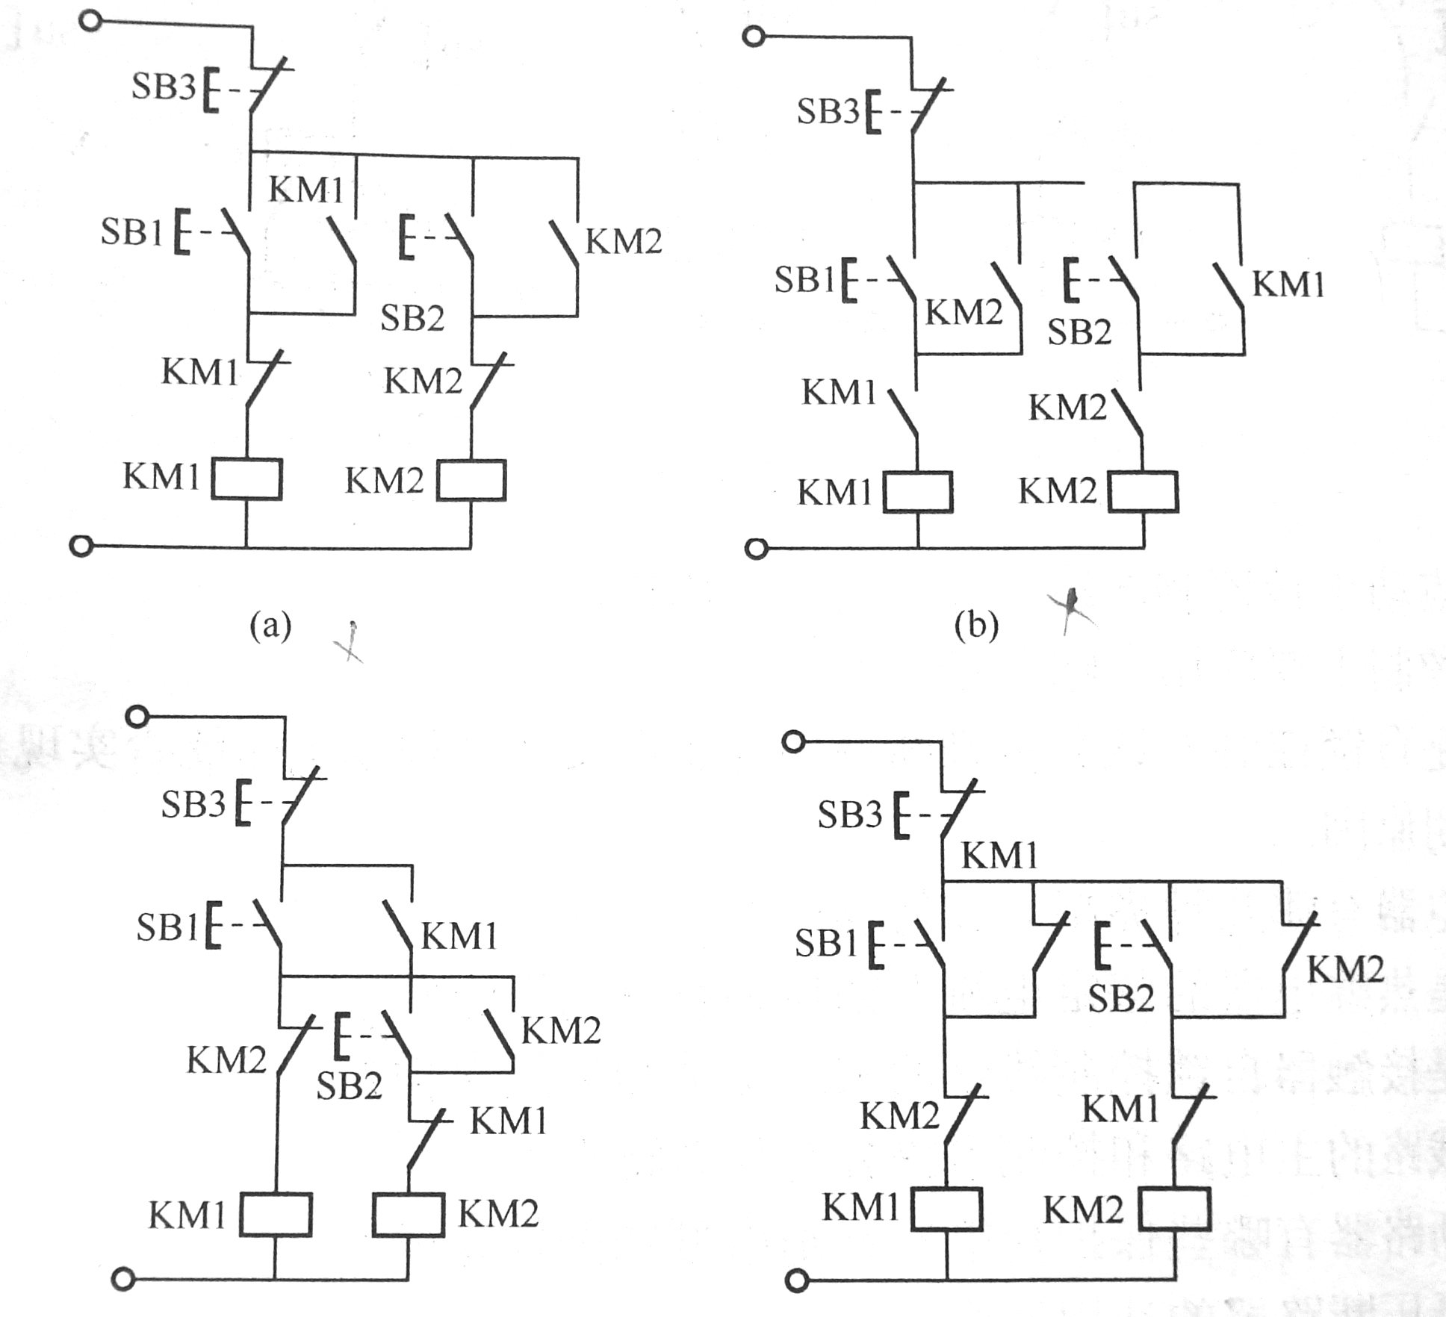

3、根据状态流程图绘出梯形图
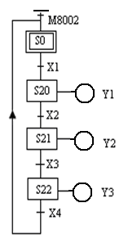
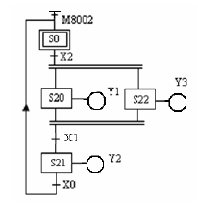
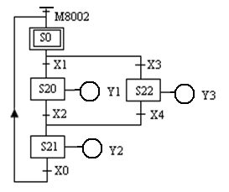

4设计电动机Y-△降压启动PLC控制线路和程序。课本100页
控制要求：当按下启动按钮时，星形启动，6s后自动转化成三角形运转。当按下停止按钮时，电动机停机。试绘出I/O图、控制线路图和梯形图。

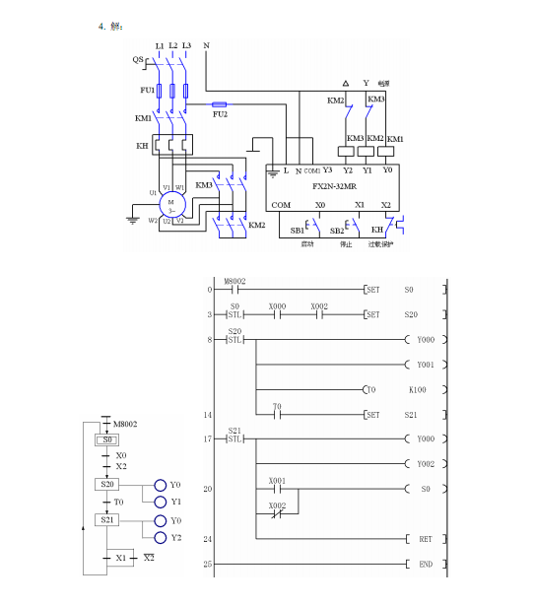
5、设计3人参加的智力竞赛抢答器控制程序。课本P107 28题
控制要求是：主持人按下开始按钮后进行抢答，先按下抢答按钮者相应的指示灯亮，同时联锁住其他参赛者，只有主持人按下停止按钮时才能将状态复位。试绘出I/O表和梯形图。

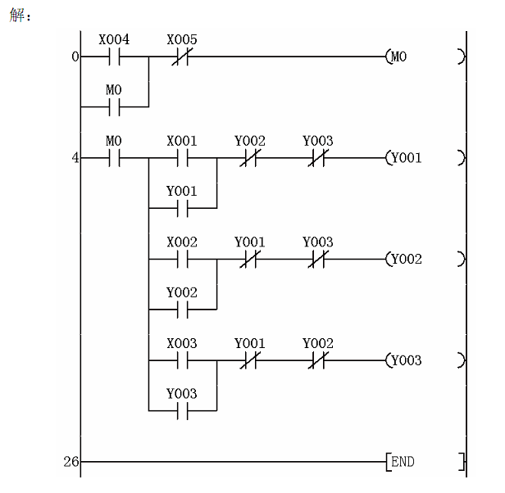

6、某台设备电气接线图如下图所示，两台电动机分别受接触器KM1、KM2控制。系统控制要求是：两台电动机均可单独启动和停止；如果发生过载，则两台电动机均停止。第一台电动机的启动/停止控制端口是X1、X2；第二台电动机的启动/停止控制端口是X3、X4。试编写PLC控制程序（梯形图）。
课本P107 32题

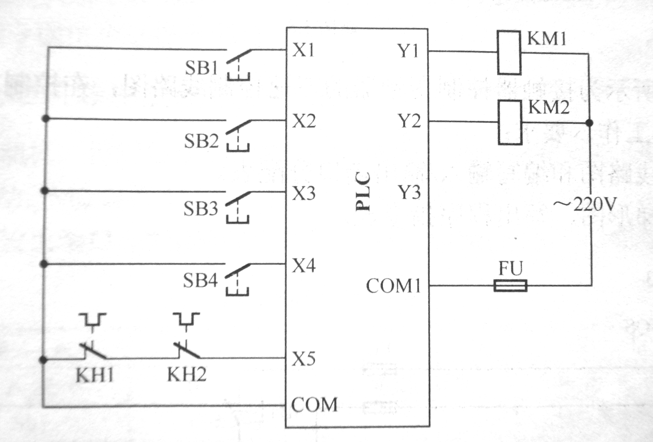

答案：
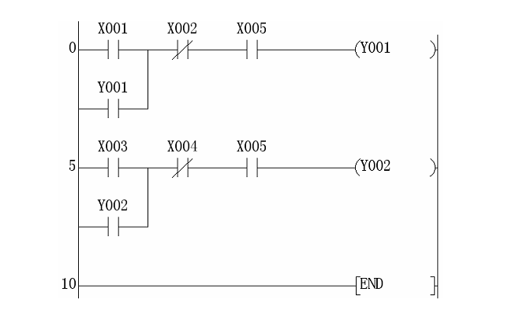

作业3
一、填空题（将正确答案填入下列空白处，每题1分，共10分）
1、电磁机构由吸引线圈、 铁心 、衔铁等几部分组成。
2、各种低压断路器在结构上都有主触头、灭弧装置、自由脱扣器和 操作机构 等部分组成。
3、交流接触器的触点系统分为主触头和 辅助触点 ，用来直接接通和分断交流主电路和控制电路。
4、热继电器是利用 电流 流过发热元件产生热量来使检测元件受热弯曲，进而推动机构动作的一种保护电器，主要被用作电动机的长期 过载 保护。
5、熔断器主要作为电路的 短路 保护元件。
6 、触头的接触形式有： 点接触 、线接触、面接触。
7、电气控制系统中常用的保护环节有 短路 保护、过电流保护、过载保护、失电压保护、欠电压保护、过电压保护及弱磁保护等。
8、PLC的基本结构由CPU、 存储器 、输入输出接口、电源、扩展接口、通信接口、编程工具、智能I/O接口、智能单元等组成。
9、PLC的软件由系统程序和 用户程序 两大部分组成。
10、PLC常用的编程语言有： 梯形图 、指令表、高级语言。
二、选择题（下列每题只有一个正确答案，将正确答案的代号填入括号内，每题2分，共20分）
1、判断交流或直流接触器的依据是：（ B）
A、线圈电流的性质 B、主触点电流的性质
C、主触点的额定电流 D、辅助触点的额定电流
2、用于使自动空气开关远距离断开电路的是： （C ）
A、过电流脱扣器 B、欠电压脱扣器
C、分励脱扣器 D、自由脱扣器
3、电磁机构中，吸引线圈的作用是：（ A ）
A、将电能转化成磁场能量 B、将磁场能转化成电能
4、熔断器作为短路保护的电器，它是（ B ）于被保护电路中的。
A、并接 B、串接 C、串接或并接都可以
5、把线圈额定电压为220V的交流接触器线圈误接入380V的交流电源上会发生的问题是：（ C ）
A、接触器正常工作 B、接触器产生强烈震动
C、烧毁线圈 D、烧毁触点
6、下述对PLC存储器描述错误的是：（ A）
A、存放输入信号 B、存放用户程序
C、存放数据 D、存放系统程序
7、分析电气原理图的基本原则是：（ C ）
A、先分析交流通路 B、先分析直流通路
C、先分析主电路、后分析辅助电路 D、先分析辅助电路、后分析主电路
8、自动空气开关的电气符号是：（B ）
A、SB B、QF C、FR D、FU
9、下列对PLC软继电器的描述，正确的是：（ A ）
A、有无数对常开和常闭触点供编程时使用
B、只有2对常开和常闭触点供编程时使用
C、不同型号的PLC的情况可能不一样
D、以上说法都不正确
10、ST指令的作用是：（ A ）
A、用于单个常开触点与母线连接
B、用于单个常闭触点与上面的触点并联连接
C、用于单个常闭触点与前面的触点串联连接
D、用于单个常开触点与上面的触点并联连接
四、问答题（每题10分，共３0分）
1、既然在电动机的主电路中装有熔断器，为什么还要装热继电器?装有热继电器是否就可以不装熔断器?为什么?
答：因为熔断器的主要作用是作为电路的短路保护元件，而热继电器的主要作用是作为电动机的长期过载保护元件，所以在电动机的主电路中装有熔断器，还需要装热继电器。
不可以。因为熔断器和热继电器的保护功能不同，热继电器具有热惯性，在电路过载时不能瞬时动作而切断电源，而熔断器可以在电路发生短路故障时瞬时切断电源而起保护作用。
2、写出下面梯形图的程序语句。
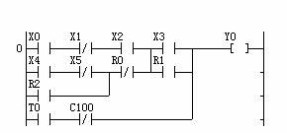
答：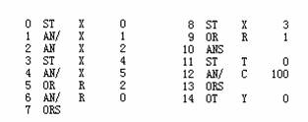
3、写出下列梯形图的指令表，并解释图示程序中的Y0输出和Y1输出之间的关系。与X0并联的触点Y0实现什么功能？
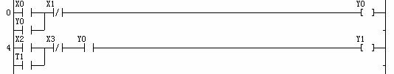
答：只有当Y0接通后，Y1才能接通。 X0与Y0的并联构成自锁或自保电路。
五、分析题 （10分）下列电路为三相笼型电机单向旋转能耗制动控制电路，当按下停止按钮SB1时，电动机无制动过程，试分析故障原因。
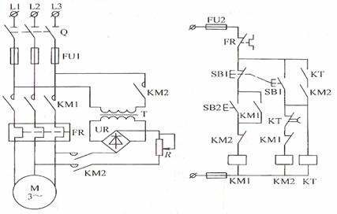
答：原因有7方面；
1.按钮SB1的常开触点损坏或接触不良；
2时间继电器KT的常闭触点损坏或触点接触不良；
3接触器KM1的常闭辅助触点损坏；
4接触器KM2损坏；
5线路故障；
6整流器VR损坏；
7变压器T损坏。

六、综合题（10分）
分析下列程序的工作过程
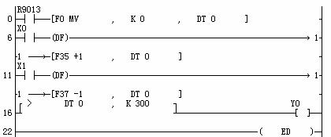
答：当X0接通一次，DT0自动加1，
X1接通一次，DT0自动减1
DT0>300时,Y0输出

